West African Sanitation Policy & Activators (WASPA)
Publié le 27 avril 2021
Construire et maintenir un leadership politique pour une gestion sûre de l’assainissement basée sur les ASPG, dans 5 pays francophones d’Afrique de l’Ouest (Bénin, Burkina Faso, Mali, Niger, Sénégal) à travers un plaidoyer soutenu par des données probantes provenant de la recherche.
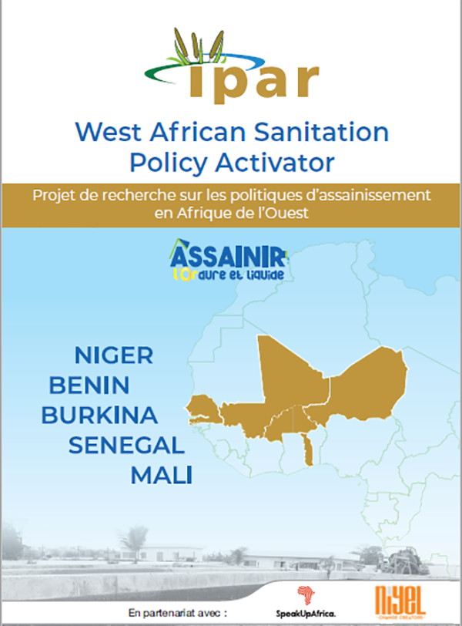
À télécharger
depliant_waspa_v4.indd.pdf (PDF - 3 Mo)

